Chadwick

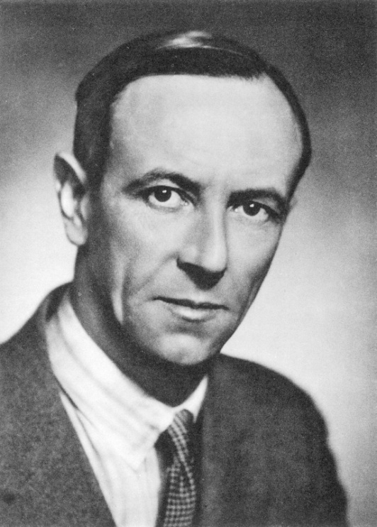Fait par :Loup-Anne Dumas

Nom au complet :James Chadwick

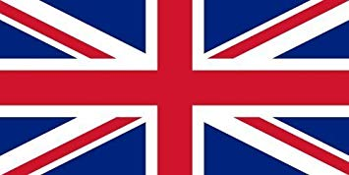

Période de temps : 1891-1974

Nationalité :Angleterre

Découverte :neutrons

